114年度南區能源教育共學團節能推廣觀摩活動

能源教育種子教師研習實施計畫

114.04.15

一、依據
(一)經濟部能源署114年度輔導中小學推動能源教育計畫辦理。
(二)國立臺灣師範大學114年3月7日師大機電字第1141006321號函辦理。

二、目的
（一）提升教師能源科技的新知素養。
（二）藉由教師研習從做中學，推廣節能的觀念與技能。
(三) 透過交流互動，鼓勵更多學校投入節能與能源教育之推動。

三、辦理單位
(一)指導單位：經濟部能源署。
(二)主辦單位：國立臺灣師範大學。
(三)承辦單位：臺中市大安區永安國民小學。
(四)協辦單位：高雄市路竹區大社國民小學、屏東縣鹽埔鄉振興國民小學。

四、辦理時間及地點
(一)時間：114年6月20日(五)上午8時30分至下午4時。
(二)地點：高雄市路竹區大社國民小學

五、參加對象及人數
（一）歡迎五縣市(嘉義市、嘉義縣、臺南市、高雄市、屏東縣)對能源教育教學有興趣之國中小教師報名參加。
（二）參加人數約30-35人。

六、報名方式及聯絡人
（一）報名自即日起至114年6月14日(五)額滿為止，請至全國在職教師進修網報名。研習代碼：5008085 開課地區：臺中市大安區永安國小
（二）五縣市能源教育中心學校各保留2位名額，優先錄取。
（三）如因故無法出席者，務必於活動三天前通知臺中市大安區永安國小，本校將依序通知備取者。

七、活動內容：
時 間 | （分） | 課程主題/活動內容 | 主持人/講師 | 備 註
08:30~08:50 | 20 | 報到 | 大社國小  ＆永安國小團隊
08:50~09:00 | 10 | 相見歡 | 李永烈校長  張素菁校長
09:00~10:30 | 90 | 太陽能能源教學模組設計與實踐 | 主講：林鴻仁主任  助教1：李永烈校長  助教2：塗佳儒主任
10:30~10:40 | 10 | 休息
10:40~12:10 | 90 | 能量轉換教具動手做─磁轉陀螺 | 主講：林鴻仁主任  助教1：李永烈校長  助教2：塗佳儒主任
12:10~13:30 | 80 | 午餐休息 | 安佃國小  及永安國小團隊
13:30~14:20 | 50 | 大社國小能源設施參訪 | 大社國小教務組  吳亭儀組長
14:20~14:30 | 10 | 休息
14:30~16:00 | 90 | 大社國小學校與周遭場域參訪 | 大社國小教務組  吳亭儀組長
16:00~16:30 |  | 綜合討論&座談 | 李永烈校長  張素菁校長
16：30 |  | 賦歸 | 大社國小  ＆永安國小團隊
◎註：如辦理參訪活動，須至少有一節能源課程。

八、參與費用與注意事項

(一)提供當日午餐及茶水。
(二)停車方式：

1.大社國小因6月份光電球場工程占用大幅場地，停車位有限，建議大家盡量共乘。

2.因工程佔地暫時無法估計，屆時再請大家依照警衛或指示牌指示停車。

(三)如有疑問請逕洽本案活動聯絡人：臺中市大安區永安國小塗佳儒主任

(學校電話：04-26874931分機276或line&手機：0928764416)

九、預期效益
(一)分享能源模組試教實作經驗，帶動種子教師創新教學方法。
(二)透過能源種子教師研習，提升能源種子教師研發教具的能力。
十、 研習證明
全程參與本研習者核發研習時數六小時。

十一、交通方式

大社國小位於高雄市路竹區大社路243號。以下是交通方式的建議：
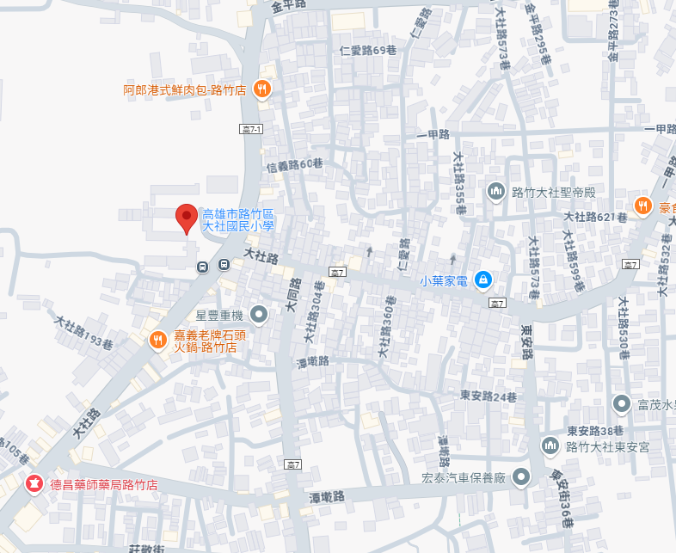
- 自行開車（南下）：國1下交流道往路竹方向→(有左轉燈)左轉大智路→右轉大仁路→左轉信義路→大社國小在右手邊
- 自行開車（北上）：國1路竹科學園區出口下交流道→右轉復興路直行到底→左轉大社國小正門口
- 鐵路：路竹車站下車→Ubike往大社國小

十二、經費來源
本活動經費由經濟部能源局委託國立臺灣師範大學執行「114年度輔導中小學推動能源教育計畫」提供。

